材 料 计 划 表 （甲供材） 编号：018
工程名称：热焖反向注水粉化技改项目建安工程 2025年9月6日
编号 | 材料名称 | 规格 | 品牌 | 单位 | 数量 | 备注
1 | 焊接钢管 | D219×6，Q235，  6m/根×3根 |  | t | 0.57
2 | 焊接钢管 | D159×4.5，Q235，  6m/根×9根 |  | t | 0.93
3 | 焊接钢管 | D108×4，Q235，  6m/根×7根 |  | t | 0.43
4 | 焊接钢管 | D89×4，Q235，  6m/根×10根 |  | t | 0.5
5 | 90°弯头 | DN200，弯曲半径300，  壁厚6 |  | 个 | 5
6 | 90°弯头 | DN150，弯曲半径250，  壁厚4.5 |  | 个 | 2
7 | 90°弯头 | DN80，弯曲半径170，  壁厚4 |  | 个 | 1
8 | 异径弯头 | DN100×65，弯曲半径205，壁厚4 |  | 个 | 1
9 | 异径弯头 | DN80×65，弯曲半径175，壁厚4 |  | 个 | 1
10 | 双法兰限位伸缩接头 | VSSJA，DN80，P=1.0MPa |  | 个 | 1
11 | 吸水喇叭管 | 配用吸水管规格DN100×6，H=110，壁厚6 |  | 个 | 2 | 参考02S403-110，  已附图
12 | 喇叭管支架 | ZA1型，高454 |  | 个 | 2 | 参考02S403-112，  已附图
13 | 异径管 | DN200×80，长度346 |  | 个 | 2 | 参考02S403-52，  已附图
14 | 等径三通 | DN200，L=584，H=292，  厚度6 |  | 个 | 2 | 参考02S403-48，  已附图
15 | 法兰盲板 | DN200，1.0MPa，厚度24 |  | 个 | 1
提报单位：（盖章） |  | 山东诚安集团有限公司 |  | 编制人： |  | 郗洪娟
提报单位审核人:
项目部经办人：
注：备注中填写要求到货时间。
吸水喇叭管

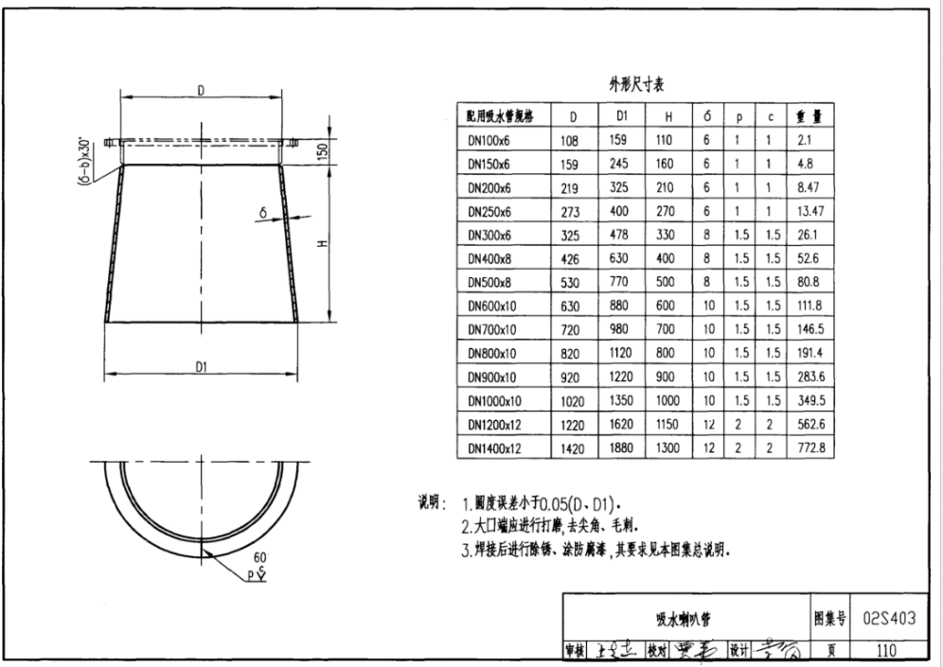

吸水喇叭管支架

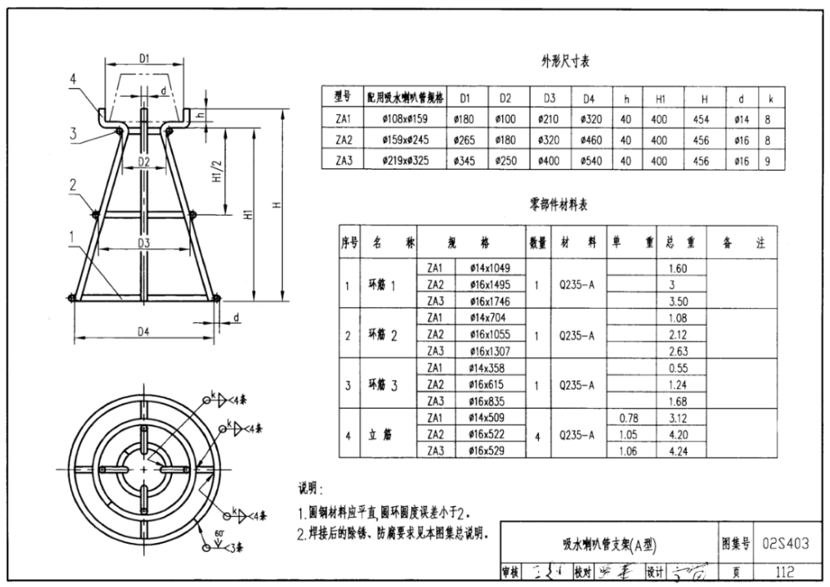
异径管
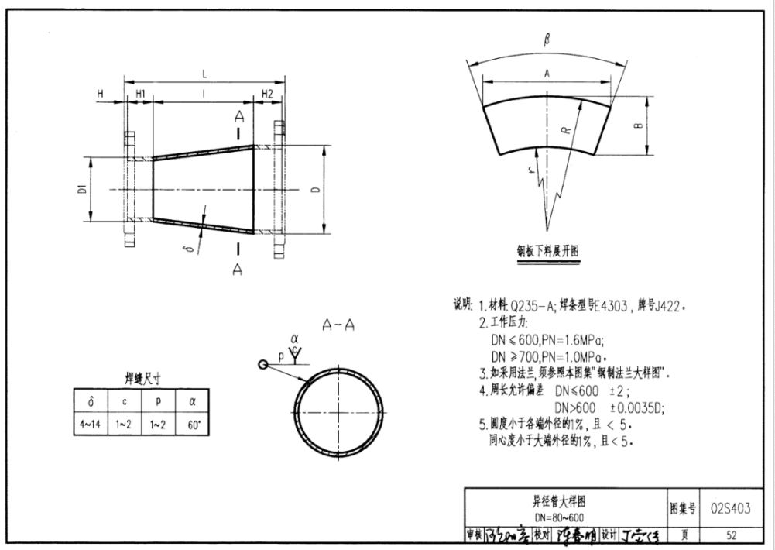
等径三通
